Уважаемые родители, весной пробуждается вся природа. В мае это особенно заметно, цветут цветы, расцветают деревья и конечно просыпаются насекомые. Сегодня предлагаем Вам познакомиться и поговорить о насекомых.
Слово «насекомые» образовалось от слова «насечки», полоски на брюшке. И важно помнить, что у насекомых 6 лапок.
Загадайте детям загадки.
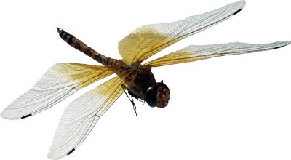
– Изумрудный вертолёт
У реки летает
Приоткрыв зелёный рот,
Комаров хватает(Стрекоза)
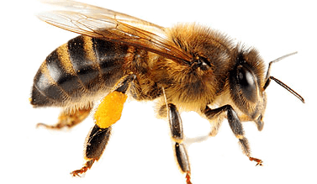
– Деловита, домовита,
Голос вовсе не сердитый
Прожужжала мимо нас:
Дорог летом каждый час
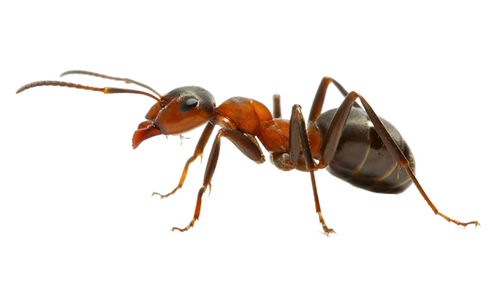
Не до разговора
Во время медосбора…(Пчела)
– Я работаю в артели
У корней лохматой ели
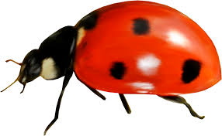
По буграм тащу бревно –
Больше плотника оно(Муравей)
-Жук – жужжит, присев на ножки
Спинка – круглая, как ложка
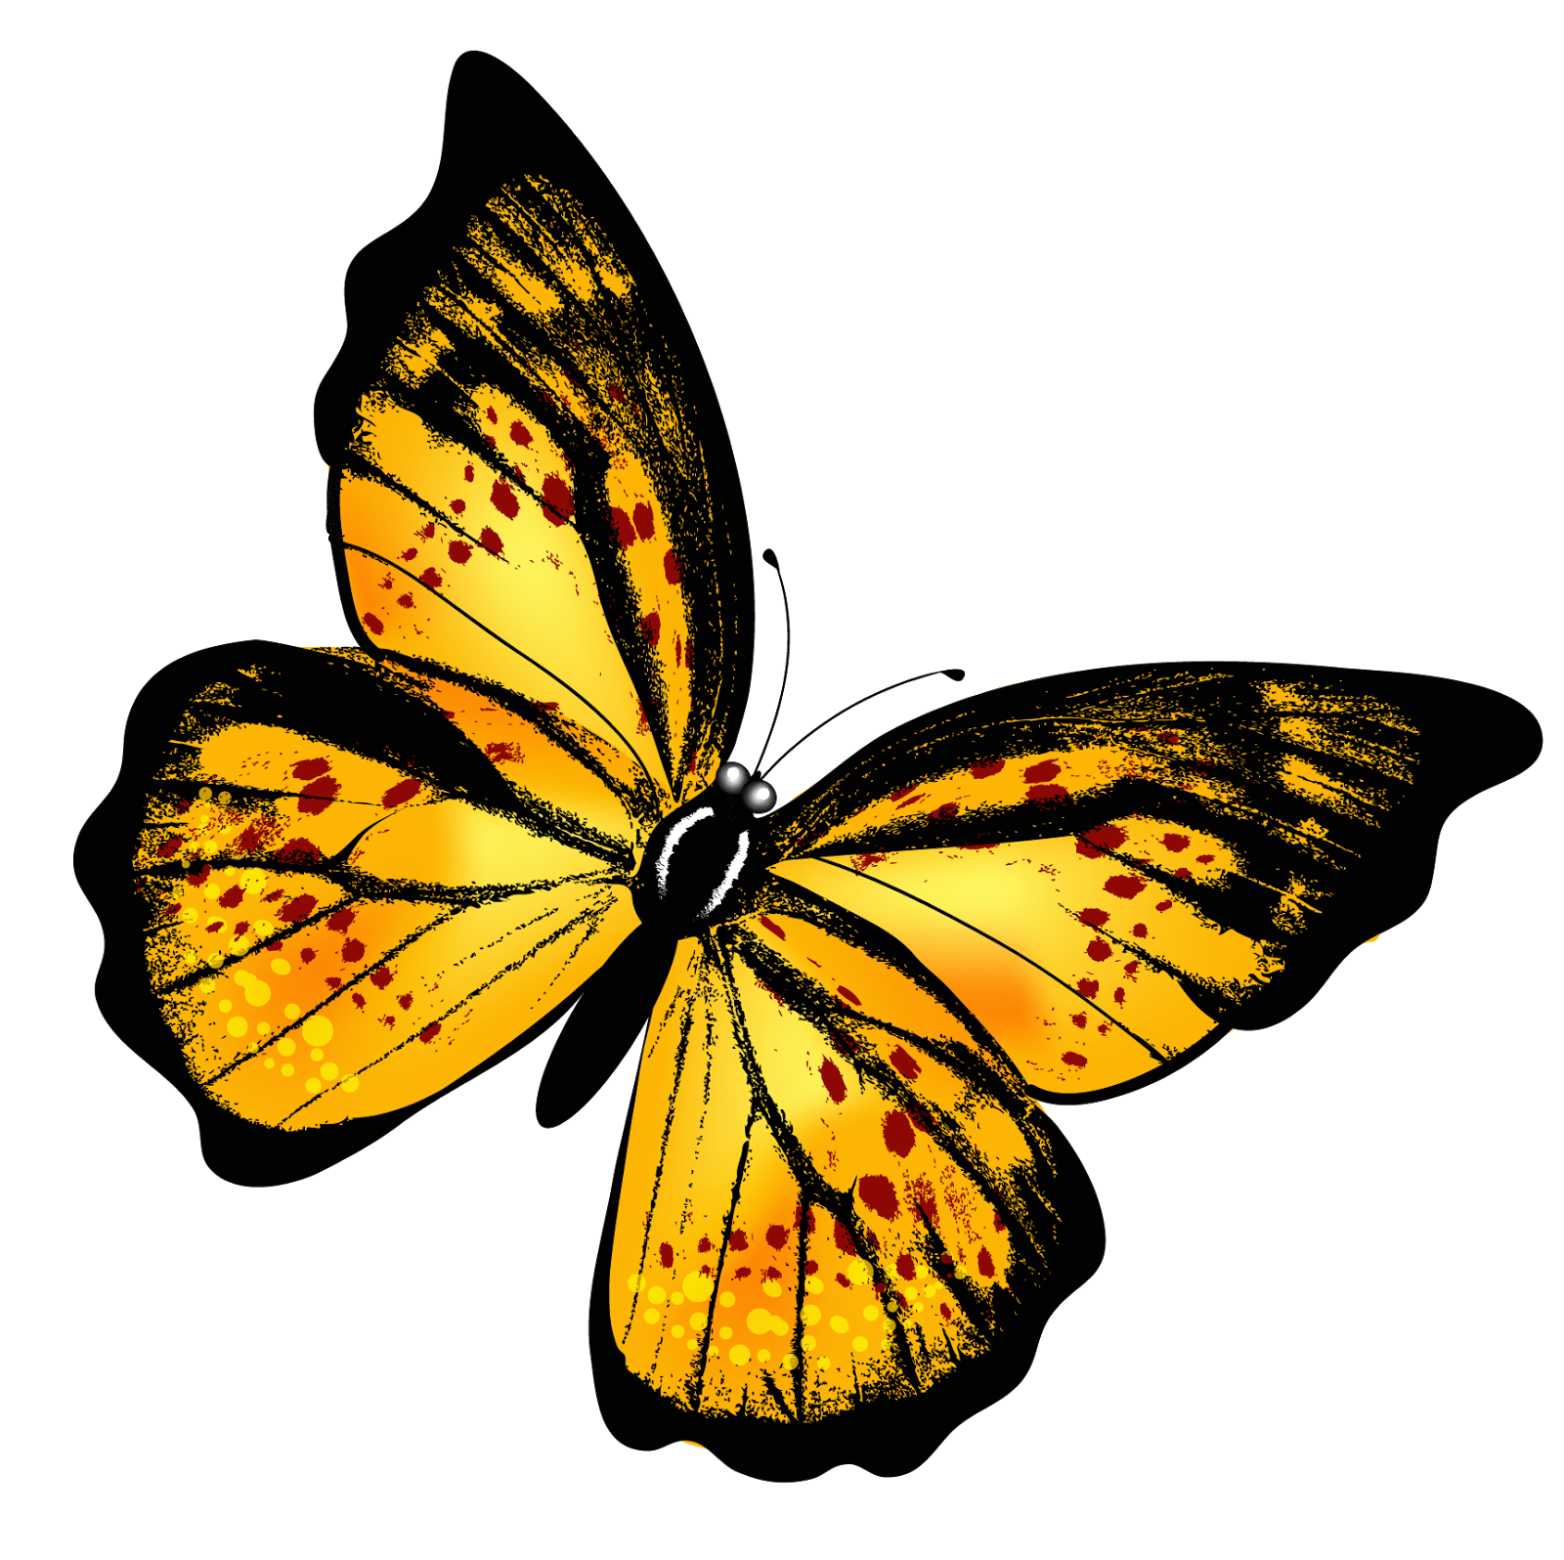
Два крыла – в красный горошек
И летать он может(Божья коровка)
– Не птичка, а с крыльями:
Над цветами летает,
Нектар собирает(Бабочка)

Поиграйте с ребенком в игру:
Игра «Чей, чья, чье?»
У муравья «чья голова?» - муравьиная,
«чьи лапки?» - муравьиные,
«чье брюшко?» - муравьиное.
Аналогично спросите и про других насекомых.

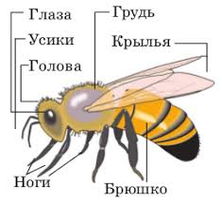
Расскажите про части тела у насекомых.

Насекомые бывают вредные и полезные.
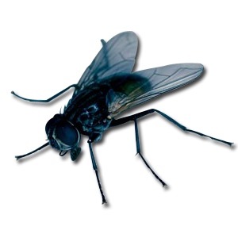
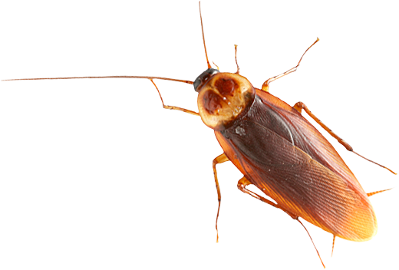
Вредные насекомые:
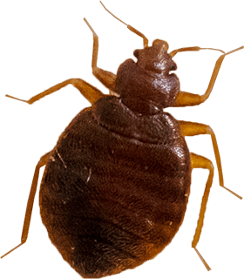

Насекомые живут в разных местах
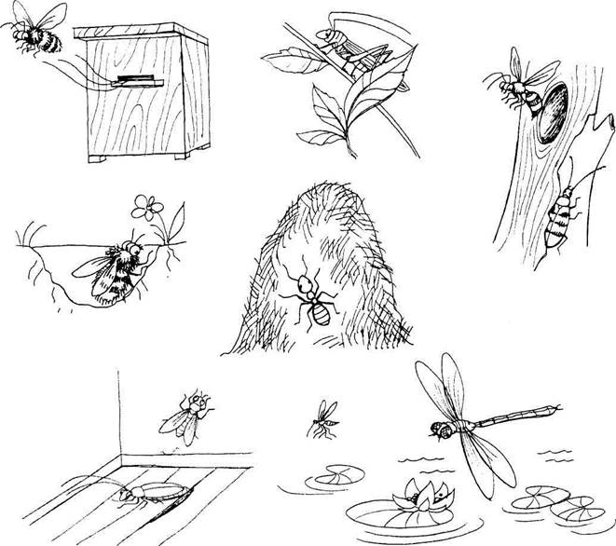

Пчела живет в ульи.
Муравей живет в муравейнике.
Кузнечик живет в траве.
Жук живет на коре дерева.
Стрекоза живет возле водоема.
Таракан живет на кухне.
Муха живет вблизи человеческого жилища.
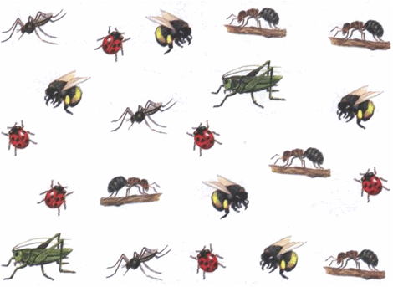
Игра «Посчитайте насекомых» (1-муравей, 2-муравья, 3-муравья, 4-муравья, 5-муравьев и т.д.)

Пальчиковая игра:
Дружно пальчики считаем,
Насекомых называем (Сжимаем и разжимаем пальчики)
Бабочка, кузнечик, муха (Поочерёдно сгибаем пальцы в кулак)
Это жук с зелёным брюхом (Поочерёдно сгибаем пальцы в кулак)
Это кто же тут звенит? (Вращаем мизинцем)
Ой, сюда комар летит! Прячьтесь! (Прячем руки за спину)
Игра «Образуй сложное слово»
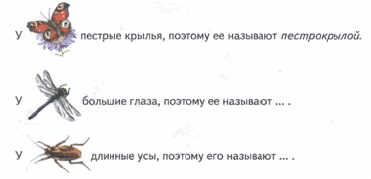
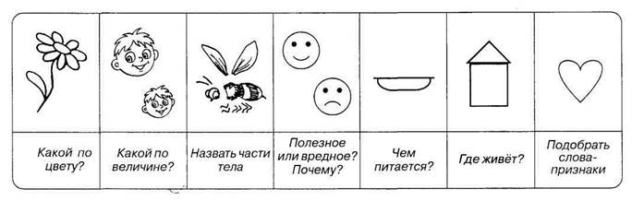
После того, как вы рассказали своему ребенку о насекомых, попробуйте составить рассказ-описание о любом насекомом. В этом вам поможет план-схема
С уважением учитель-логопед Моргунова С. А.

